Публичный отчет
о работе
территориальной организации Профсоюза работников народного образования и науки РФ
Александровского муниципального округа
за 2022 год.

г. Александровск 2022г.
I. Общая характеристика.
В своей деятельности профсоюзная организация руководствуется Уставом профсоюза, Законом РФ «О профессиональных союзах их правах и гарантиях деятельности», действующим законодательством, нормативными актами.
Основными целями территориальной организации Профсоюза работников образования АМО (Александровского муниципального округа) – представление и защита индивидуальных и коллективных трудовых, социально - экономических прав и интересов членов профсоюза в вопросах занятости, трудовых отношений, условий и оплаты труда, охраны здоровья и соблюдения социальных гарантий работников образования.
Основные направления деятельности территориальной организации Профсоюза работников образования:
- совершенствование и повышение эффективности профсоюзной деятельности по защите профессиональных, трудовых, социально-экономических прав и интересов членов профсоюза.
- сохранение действующих социальных льгот и гарантий.
- повышение социального статуса работников отрасли народного образования.
- укрепление и развитие социального партнерства, взаимопомощи и сотрудничества.
- осуществление общественного контроля по соблюдению Трудового законодательства и охраны труда.
- укрепление здоровья членов профсоюза, содействия их творческому развитию.
По состоянию на 1 января 2023 года в структуру территориальной организации Профсоюза работников народного образования и науки РФ Александровского муниципального округа входят 6 первичных профсоюзных организаций в образовательных учреждениях АМО. Две из них находятся в общеобразовательных учреждениях, три в организации дошкольного образования и одна первичная организация дополнительного образования. Общий охват профсоюзным членством на 01.01.2023 года составляет - 18 %.

II. Основные формы и методы работы в 2022 г.
Основные направления деятельности Александровской территориальной организации профсоюза образования, направленные на улучшение условий труда и повышение уровня жизни работников системы образования – это:
- контроль прохождения курсовой подготовки, повышения квалификации работников образования и членов профсоюза,
- информирование педагогических работников об изменениях в законодательстве и проведение разъяснительной работы,
- оказание бесплатной юридической помощи членам профсоюза,
- отдых и оздоровление работников образования,
- оказание материальной помощи.
- проведение аттестации работников образования АМО.

Руководящим органом является Президиум территориальной организации профсоюза АМО, в состав которого входят 7 человек, районная ревизионная комиссия – 3 человека.

В 2022 году было проведено 4 заседания президиума, рассматриваемые вопросы:
- «О статистических отчётах первичных профсоюзных организаций»,
- «Об итогах работы за 2021г.»
- «Об утверждении плана на 2022 год»
- «Анализ состояния профсоюзного членства в районной организации Профсоюза»,
- «О выписке газеты «Профсоюзный курьер»,
- «О санаторно-курортном лечении»,
- «Об оказании материальной помощи»,
- «О работе с молодежью»
- «О работе по мотивации профсоюзного членства в первичных профорганизациях»,
- «Об участии в конкурсе «На лучшую наглядную профсоюзную агитацию»,
- «О проведении мероприятий посвященных Дню весны и труда в онлайн формате»,
- «О необходимости проведении вакцинации работников образовательных учреждений АМО»
- «Об участии в конкурсе «Профсоюзные таланты»,
- «О награждении членов профсоюза в День профсоюзного активиста»,
- «О поздравлении членов профсоюза с Новым годом».
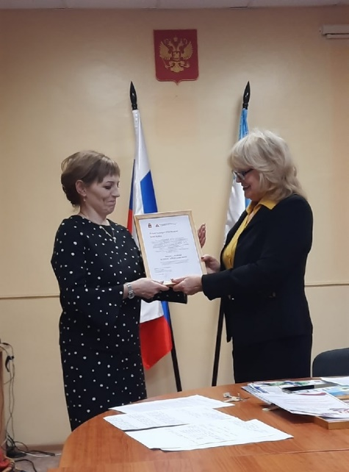
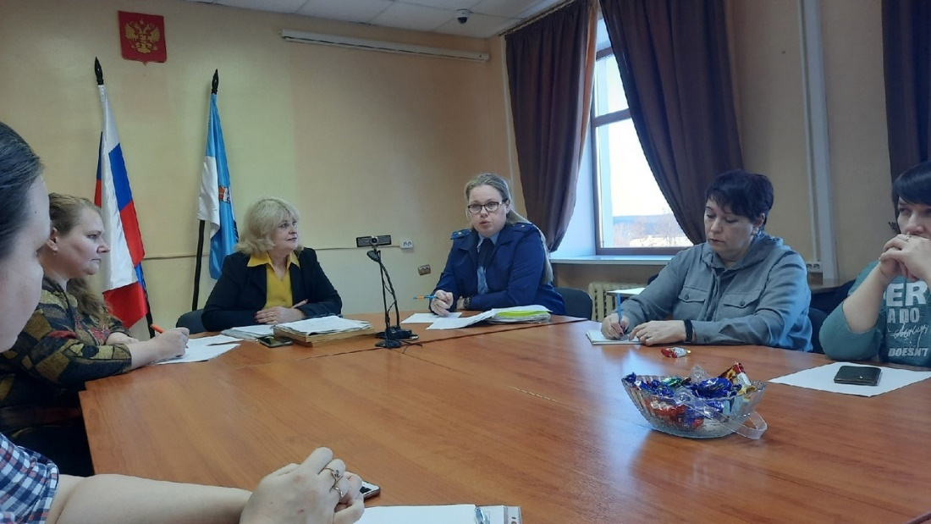

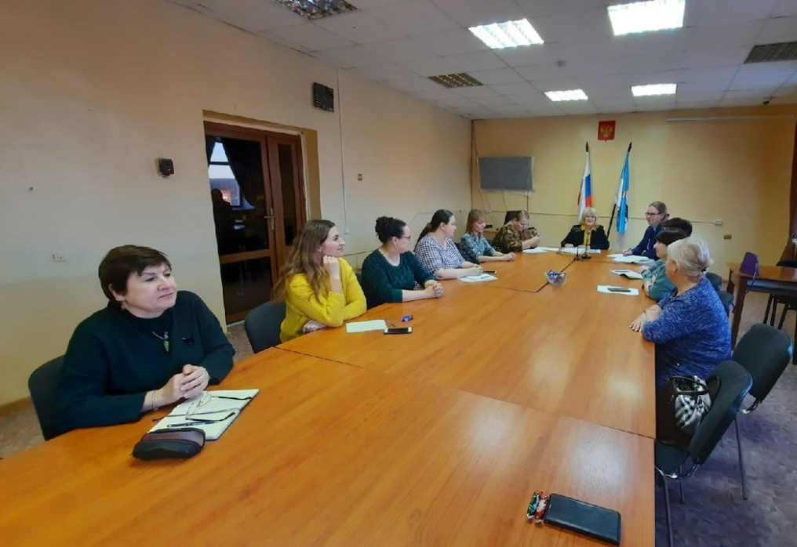

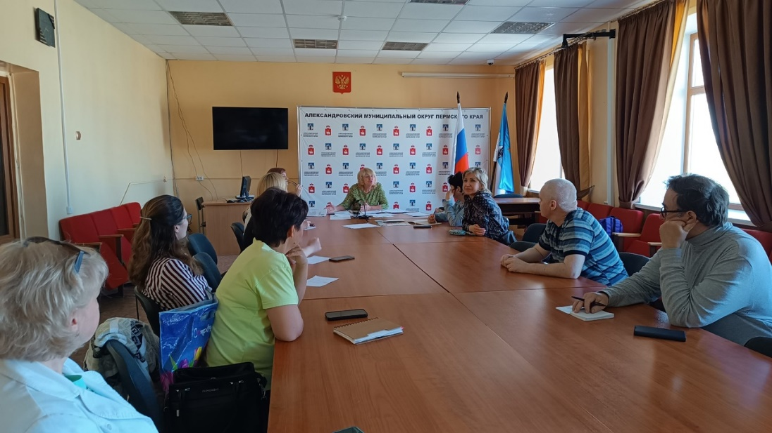

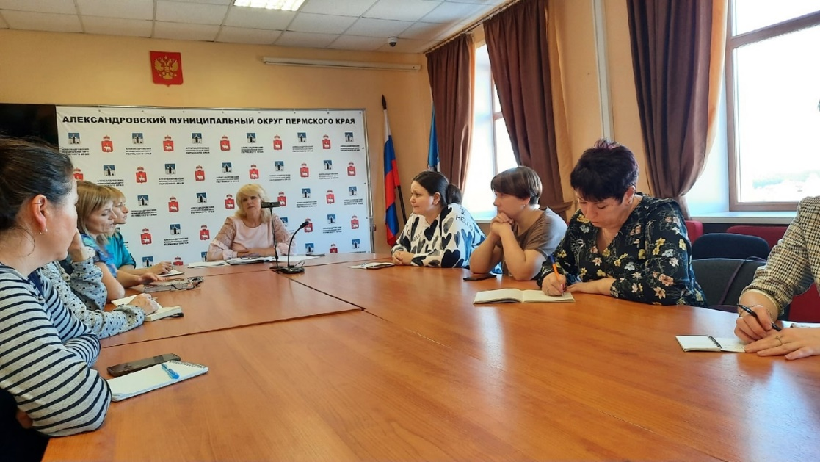
С целью совершенствования организационно-уставной деятельности и информационной работы Президиум работает над повышением уровня информационно-аналитической деятельности первичных профсоюзных организаций, назначен ответственный член Президиума по своевременному информированию членов Профсоюза. Осуществляется следующая работа:
- проводится рассылка документов через электронную почту;
- создана и ведется 2-е группы в ВКонтакте: «Профсоюз АМО» и «Профсоюз образования АМО»,
- создан чат председателей профсоюзных первичных организаций АМО в электронном приложении Watsap
- каждой ППО создана беседа в ВК.
- ведется работа с городской газетой «Боевой путь»

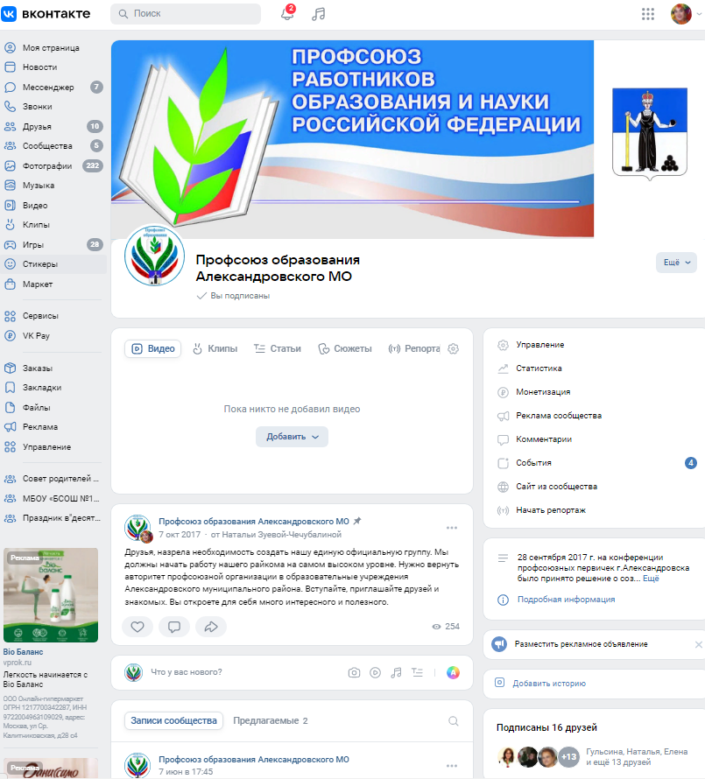
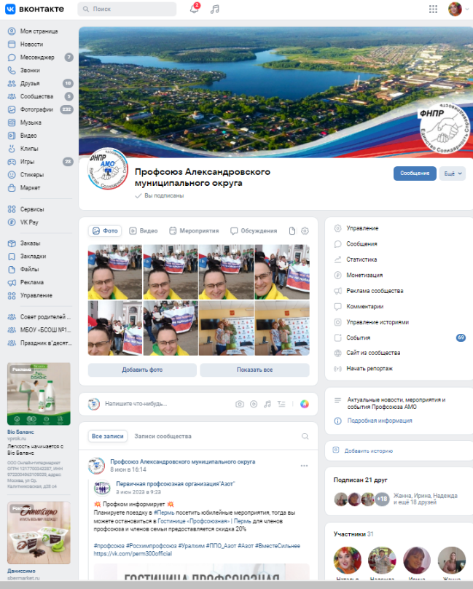

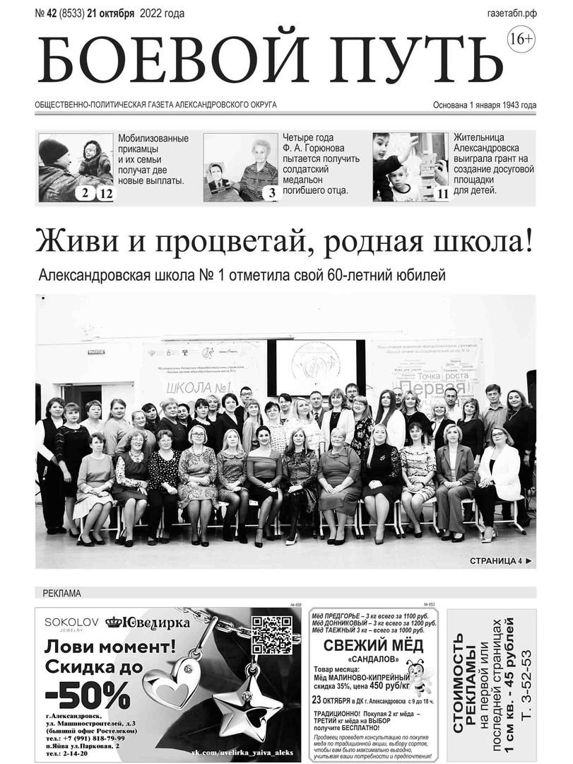
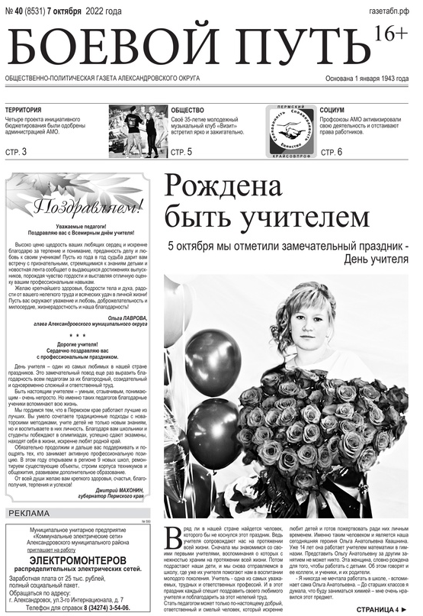

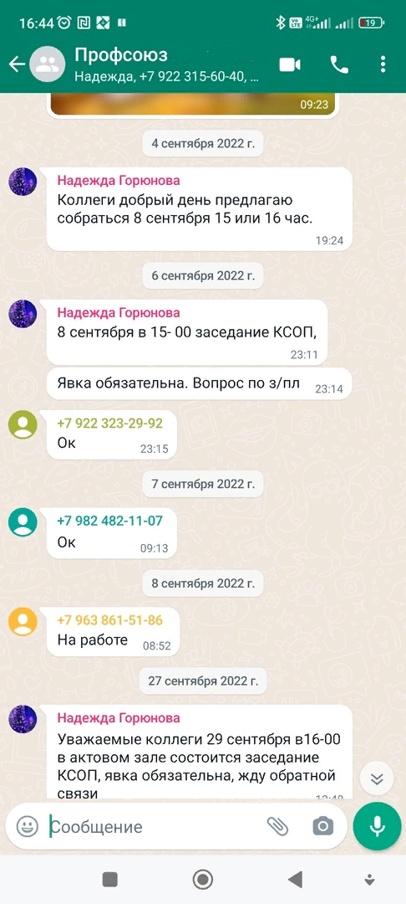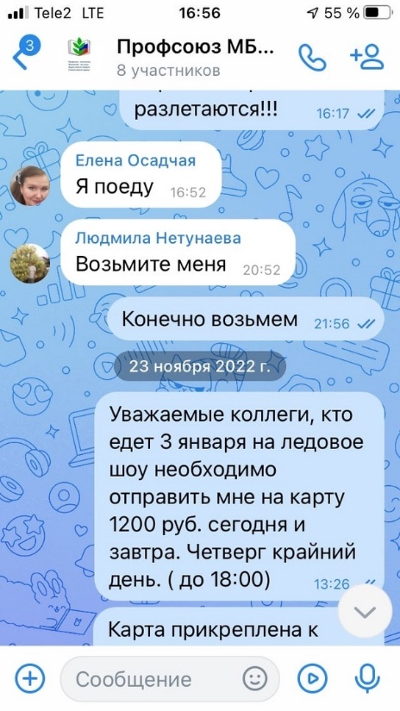

Усиленное внимание к информационной работе дало возможность достойно оформить содержательную основу профсоюзных уголков в первичных профсоюзных организациях. К сожалению профсоюзный уголок размещен не во всех первичных организациях.
С целью дальнейшего развития и повышения эффективности этого направления необходимо усилить информационную работу и довести до всех работников образовательных учреждений АМО.

. В 2022 г. Территориальная организация Профсоюза АМО продолжила работу по реализации постановления Исполкома Профсоюза «О цифровизации Общероссийского Профсоюза образования». В 2022 г. основные усилия были направлены на заполнение информационной системы (АИС) на всех уровнях, сделаны пробы формирования статистического отчета в форме АИС.

III. Яркие мероприятия и конкурсы в 2022 г.

Ежемесячно председатель территориальной организации учувствует в аттестационной комиссии работников образования АМО. А так же принимает участие в заседаниях думы АМО, аппаратном совещании Главы АМО и в подготовке вопросов трехсторонней комиссии.
В 2022 году Александровские члены профсоюза образования приняли участие в краевом фестивале творчества «Профсоюзные таланты».
В 2022 года профактив территориальной организации профсоюза образования и науки АМО был награжден почетными грамотами
Грамота Крайсофпрофа:
Казанцев Е.В. – председатель ППО МБОУ «Гимназии»
Ябурова М.В. – председатель ППО МБДОУ «Детский сад №23»
Грамотами Профсоюза образования и науки Пермского края награждено 5 человек.

Наша территориальная организация принимала участие в работе акций:
«Праздник мира и труда»;
"Окна Победы"
«Вода России»
«МЫВМЕСТЕ»;
«Новогодний подарок Защитнику Отечества»
«Поможем нашим солдатам!»

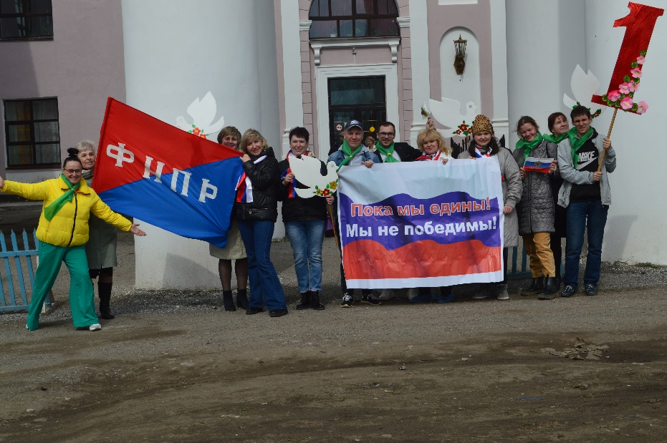
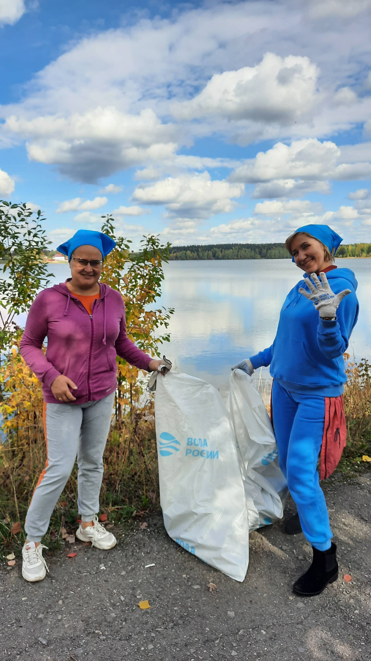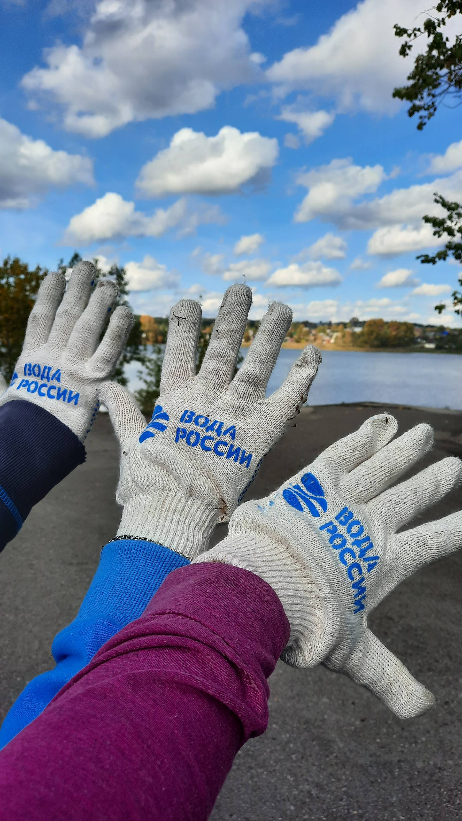

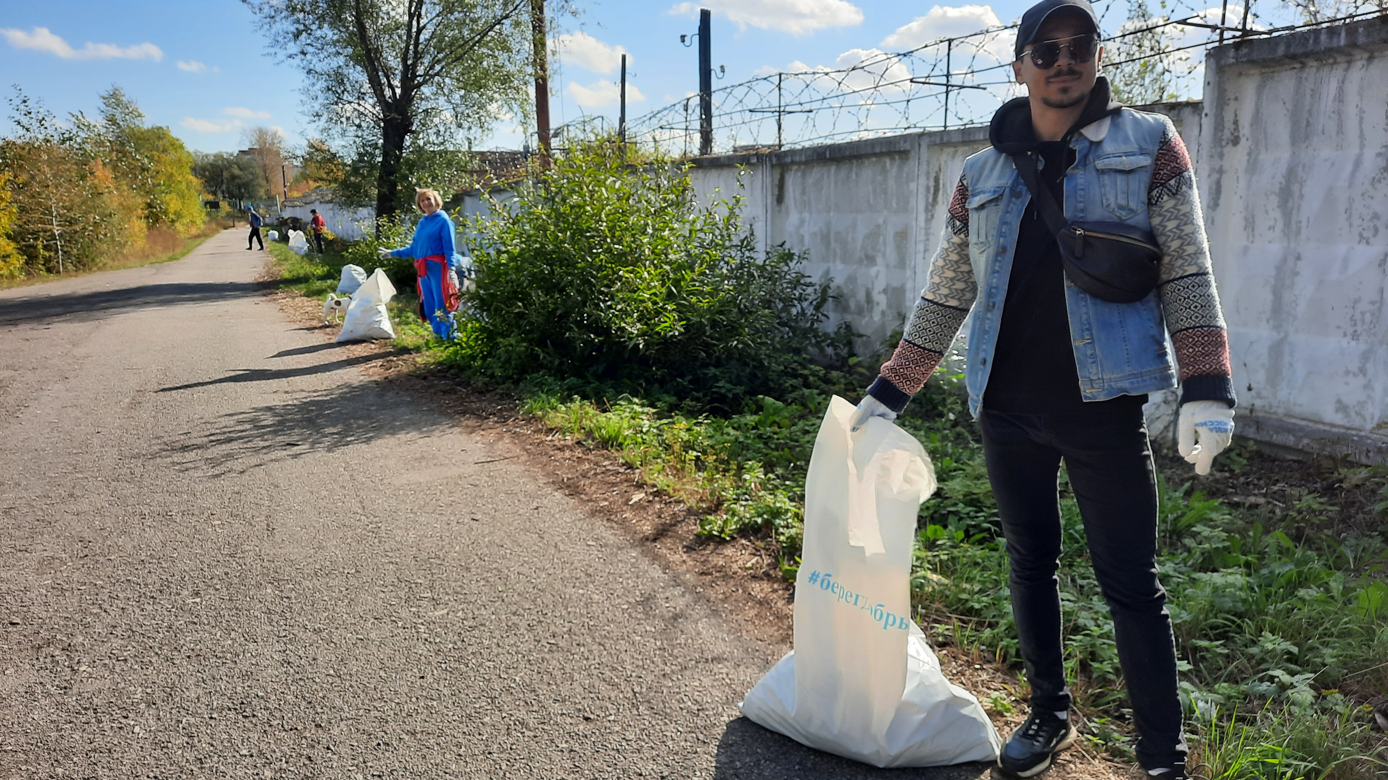

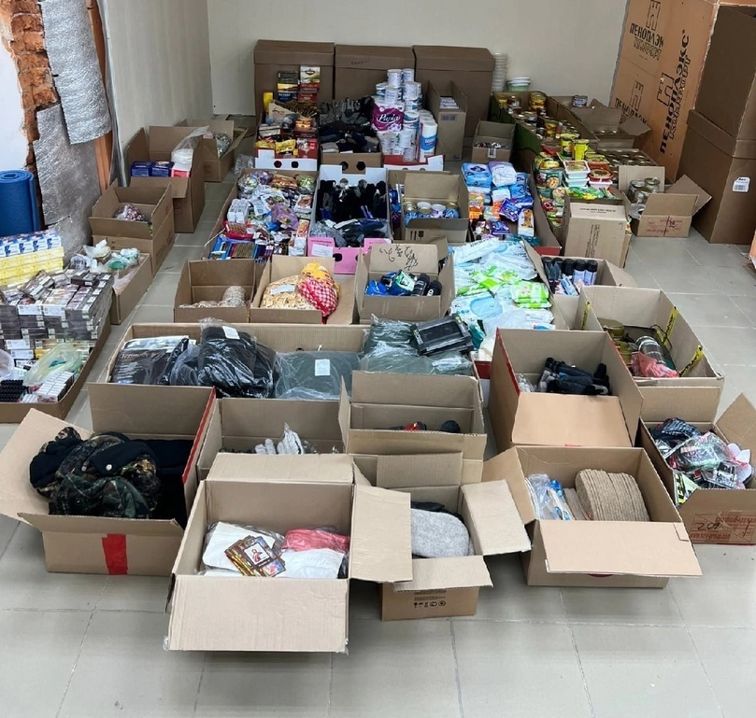
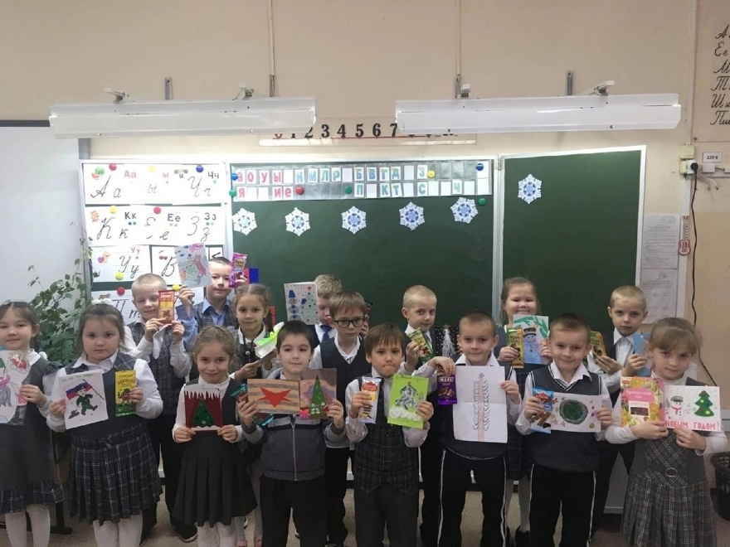

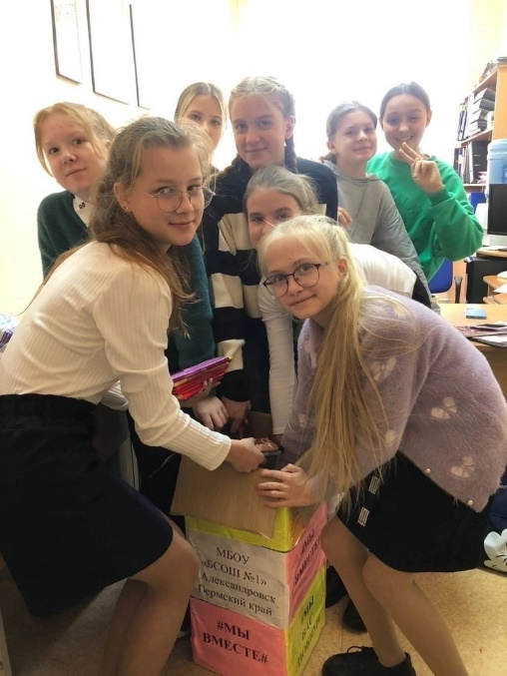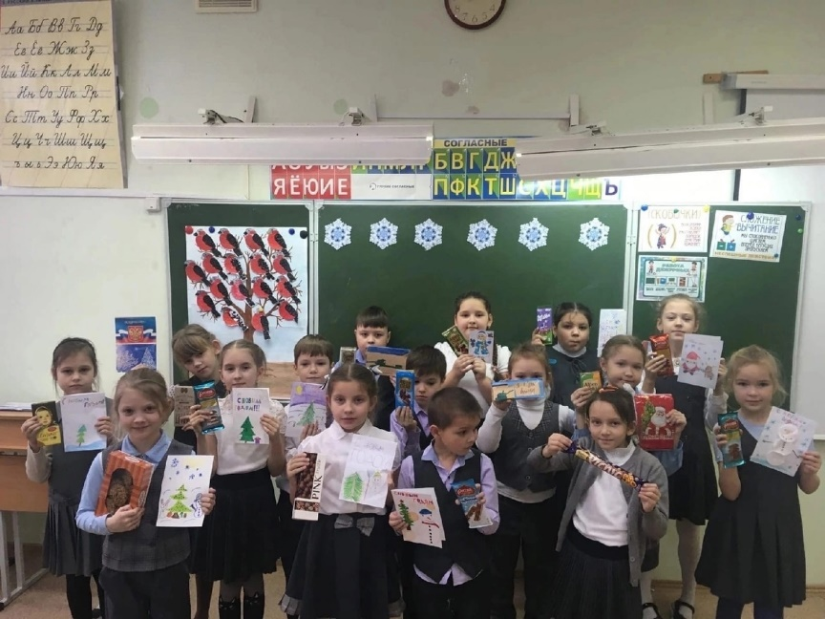

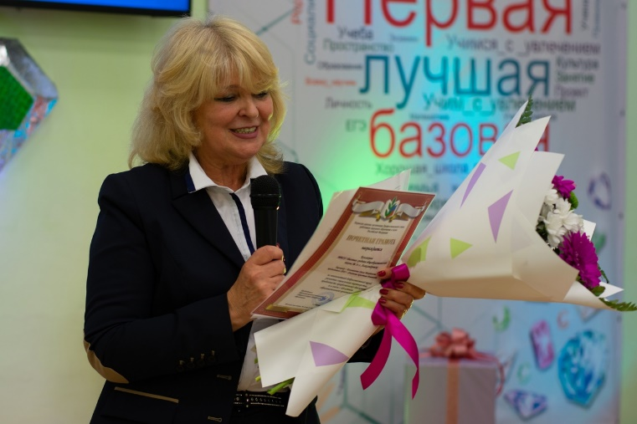
В 2022 году стали юбилейными датами для двух образовательных учреждений МБОУ «СОШ №1» и МБОУ «Гимназия», территориальная организация профсоюза АМО приняла участие в организации, поздравлении и награждении данных учреждений.

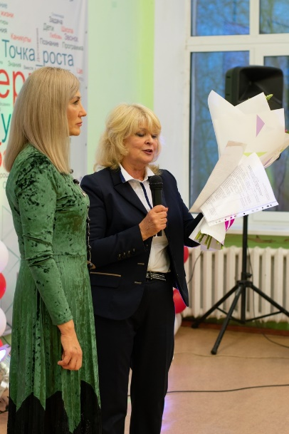
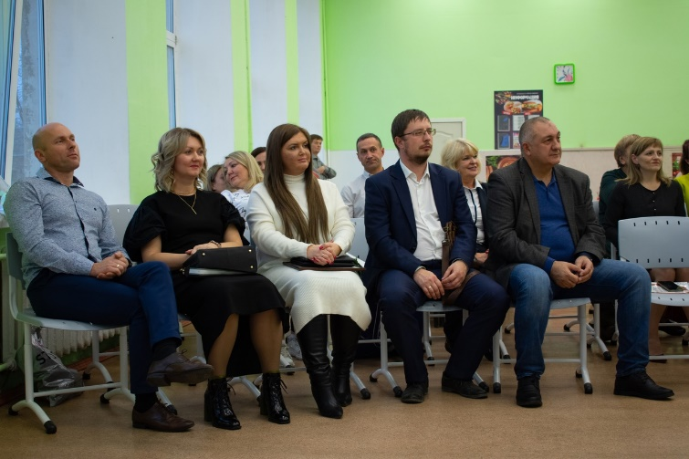

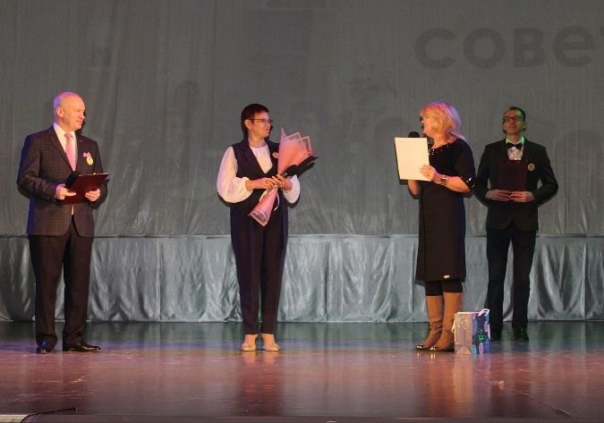

В 2022 году в России отметили 100 – летний юбилей пионерской организации, территориальная организация профсоюза АМО приняла участие в организации и поздравлении пионеров-ветеранов.
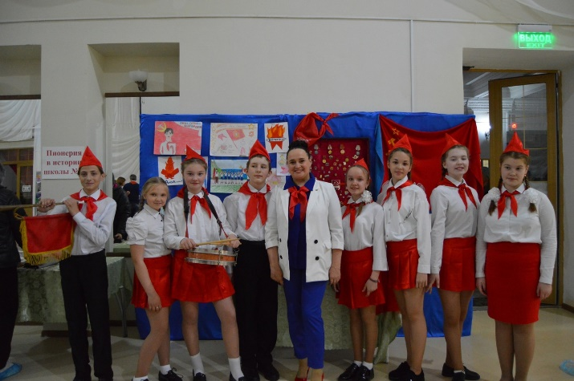

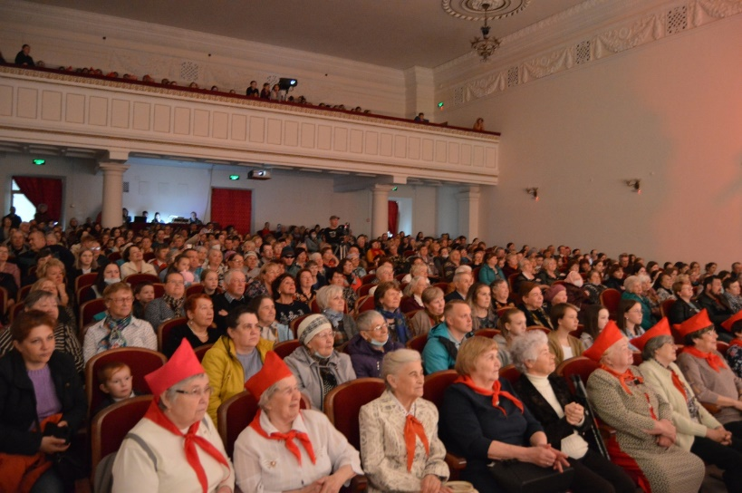

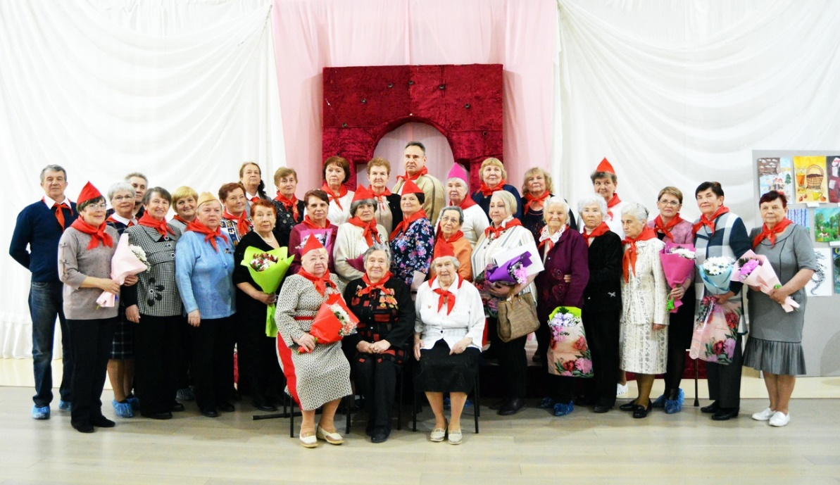
Территориальная организация профсоюза АМО приняла участие в организации и проведении торжественного поздравления педагогов АМО 5 октября 2022 года на праздничном концерте «Большая перемена»
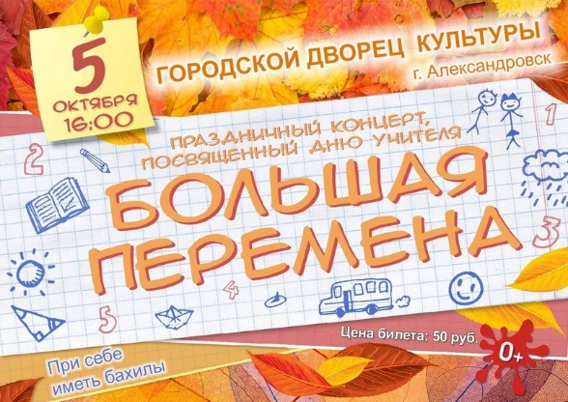
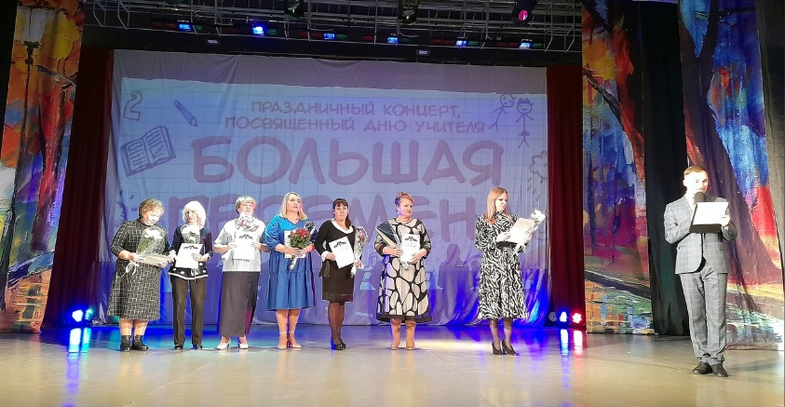

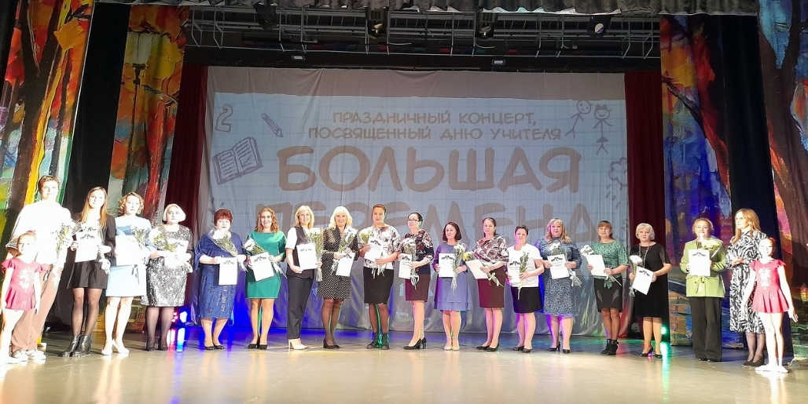

IV. Участие в программе «Отдых и оздоровление с профсоюзом»
В 2022 году, программа оздоровления работников образования реализована в полном объеме.
В территориальной организации Профсоюза образования на местах были проведены различные культурно-массовые мероприятия:
День работника дошкольного образования. «Детский сад №23»

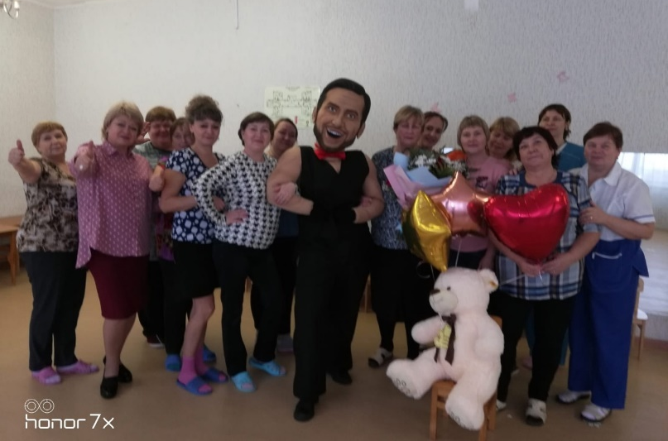
«Детский сад №19»
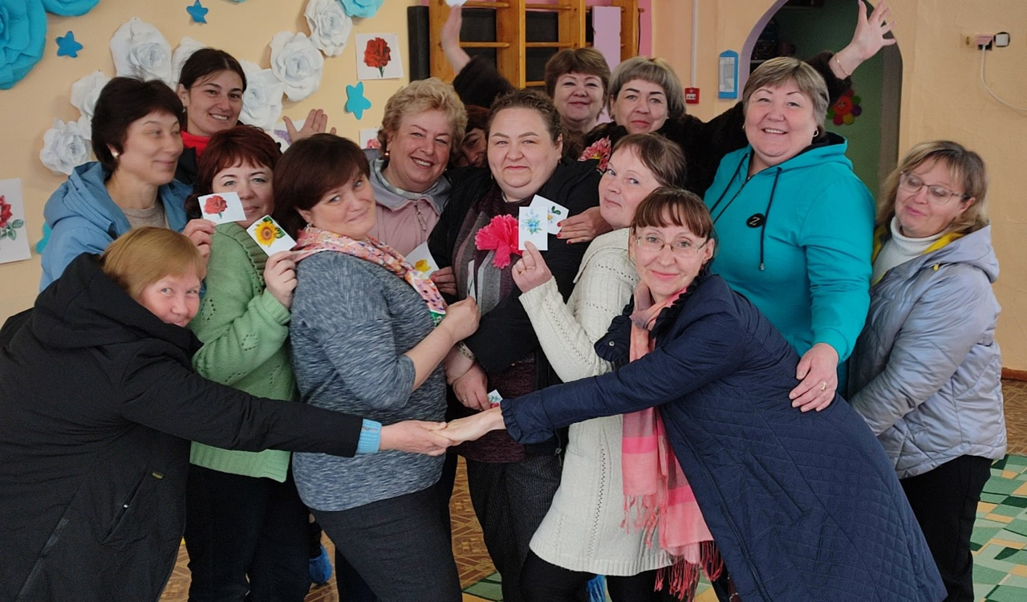

«Детский сад №16»
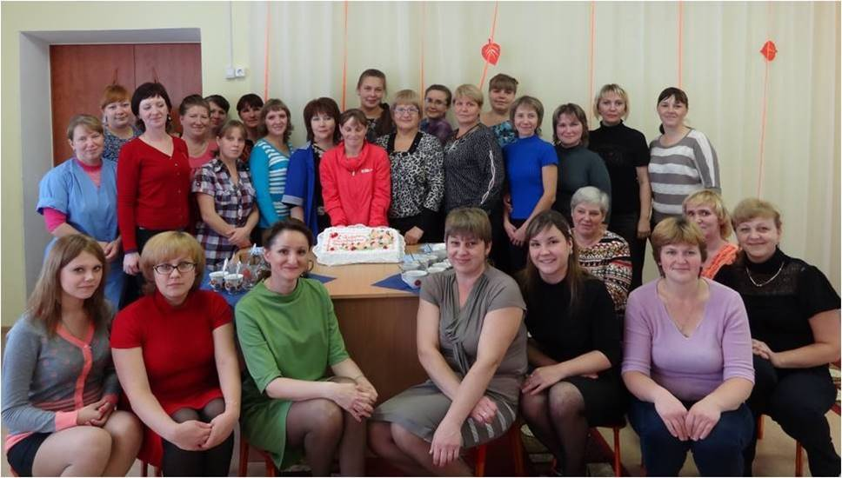

Тренинг для воспитателей «Детский сад №23»
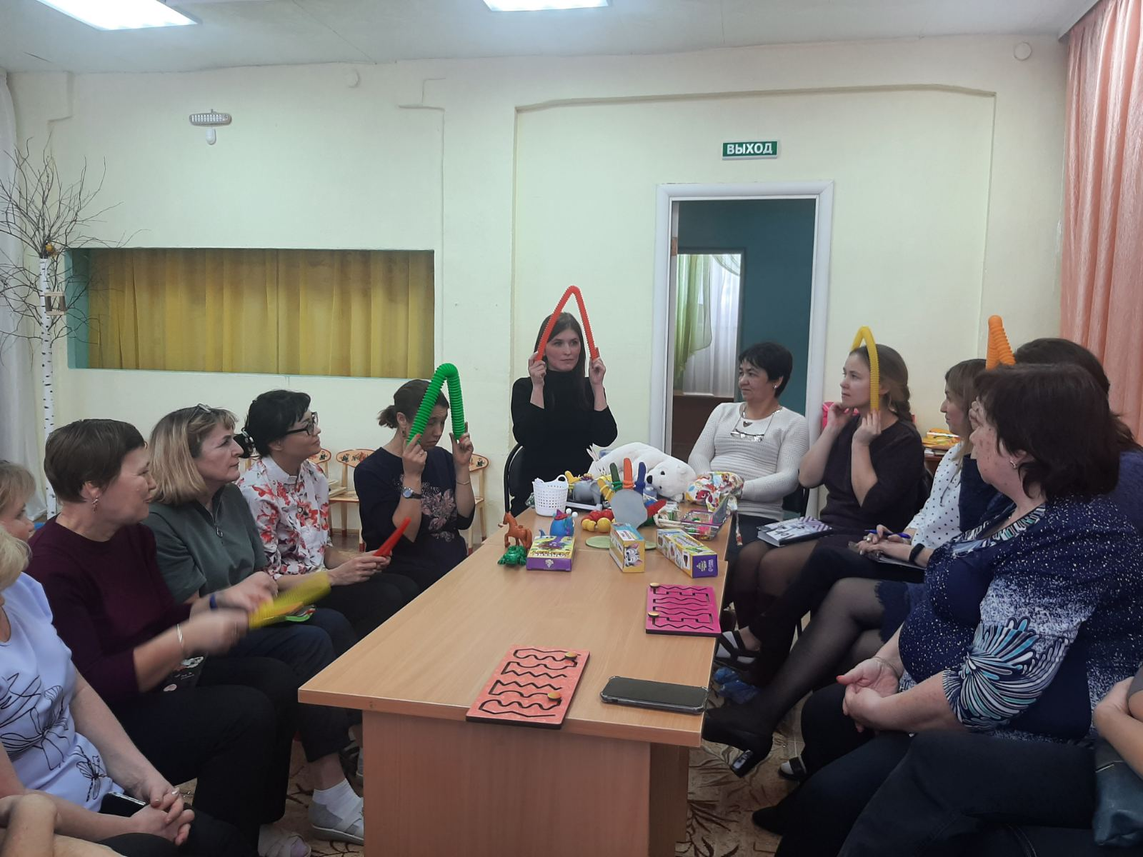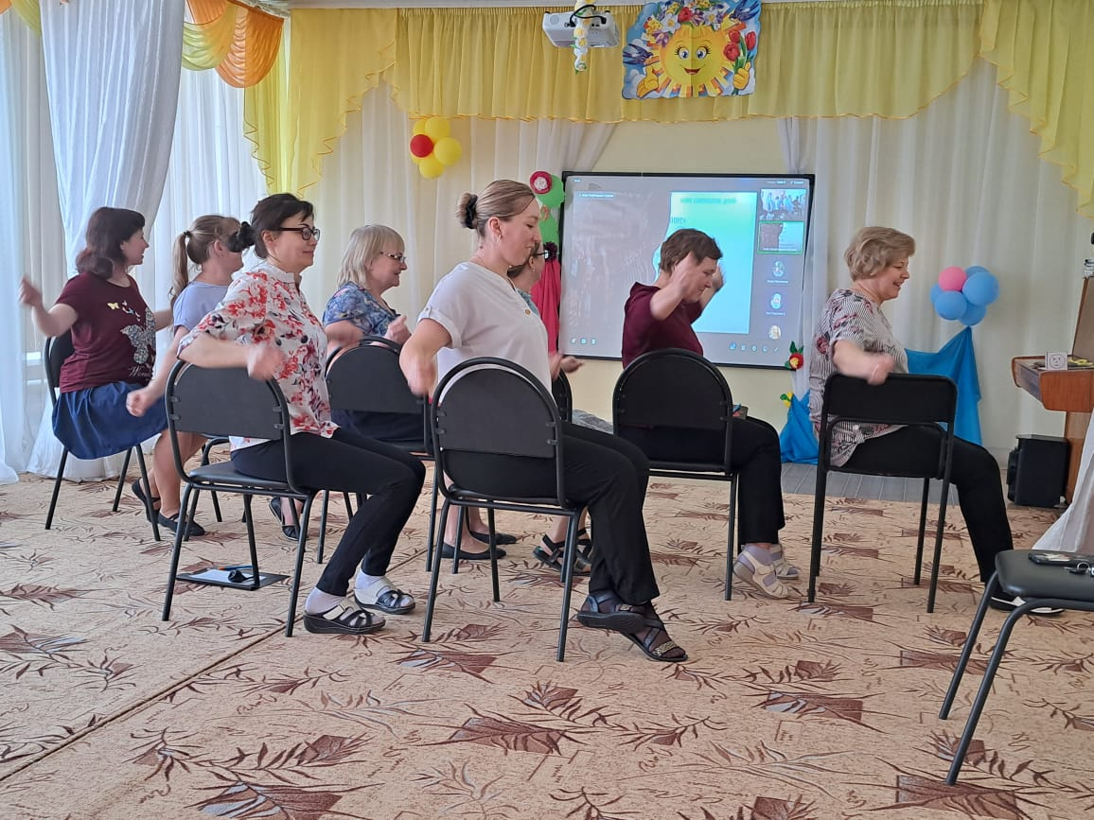

«Детский сад №19»
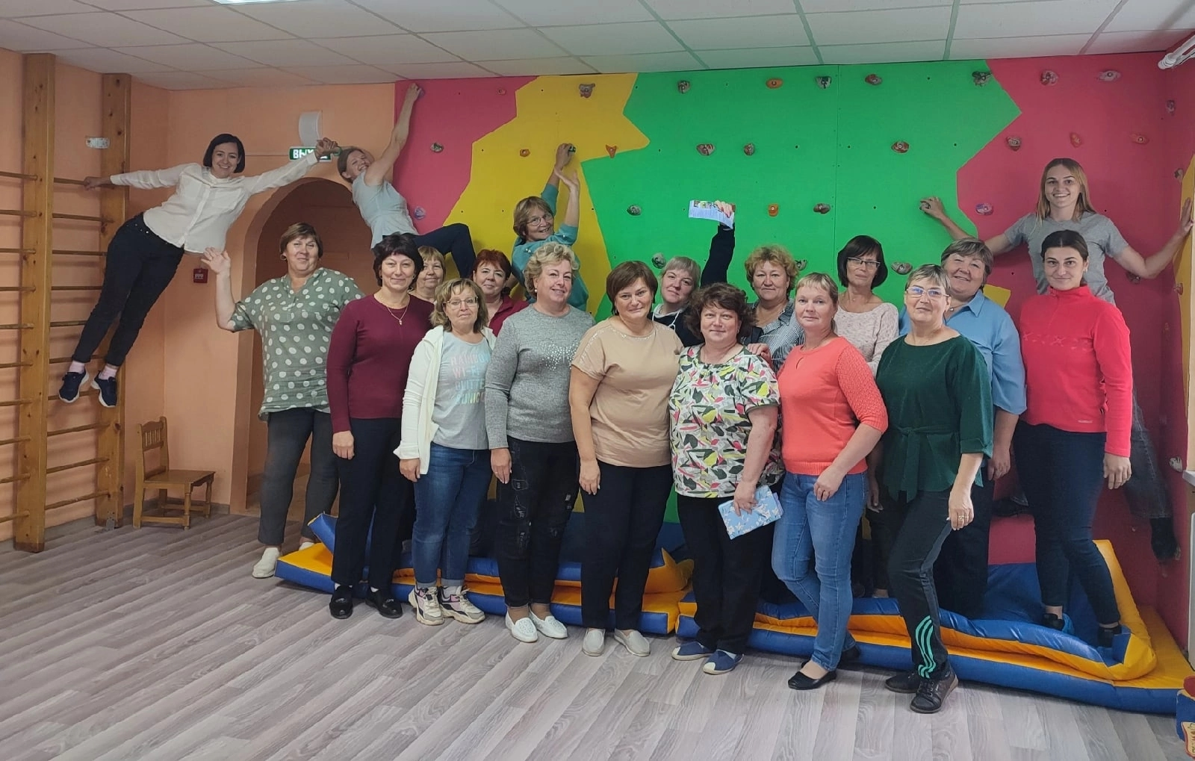

Онлайн-челлендж "Селфи с учителем" Школы города

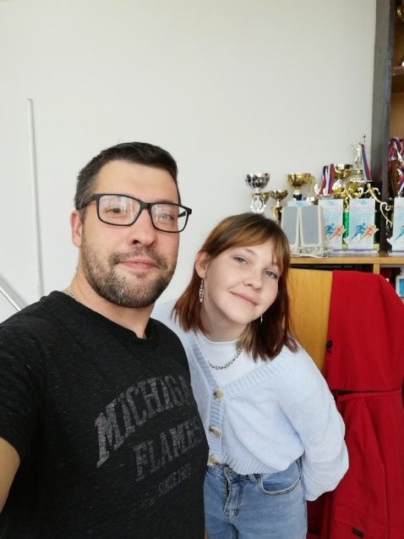
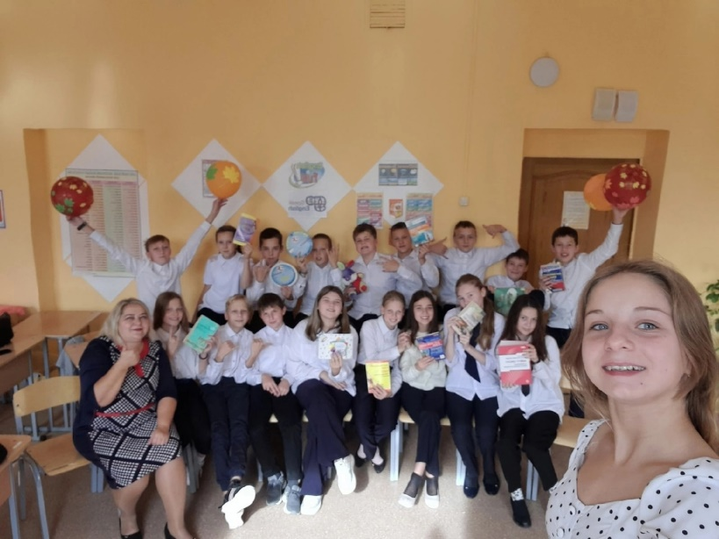

Психологическая игра с элементами тренинга "Идеальная школа" МБОУ «Гимназия»
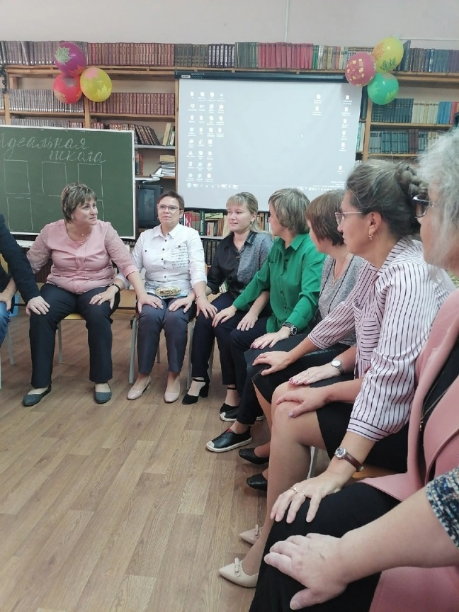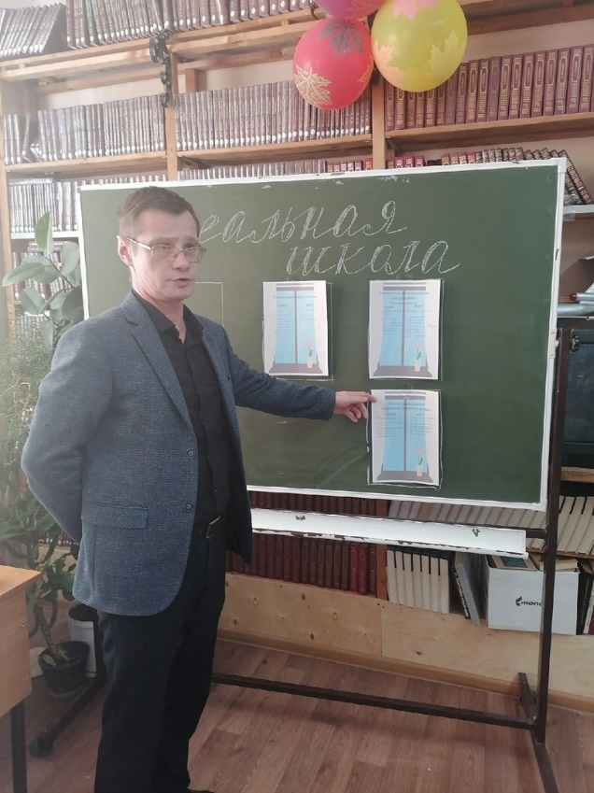

Среди основных задач, которые стоят перед первичными профсоюзными организациями в 2022 году – это укрепление профсоюзных рядов, сохранение лучших традиций профсоюза, а также пропаганда своей деятельности.
Члены профсоюза работников образования в АМО учувствуют в мероприятиях муниципального уровня так например:
Председатель ППО МБОУ»БСОШ №1» Филинова К.Р. сыграла главную роль в театрализованной постановке Городского Дворца культуры «Легенды старого Урала», так же в постановке принимали участие и другие члены профсоюза: Дурбажева Н.В., Шелунцов В.В. и т.д.

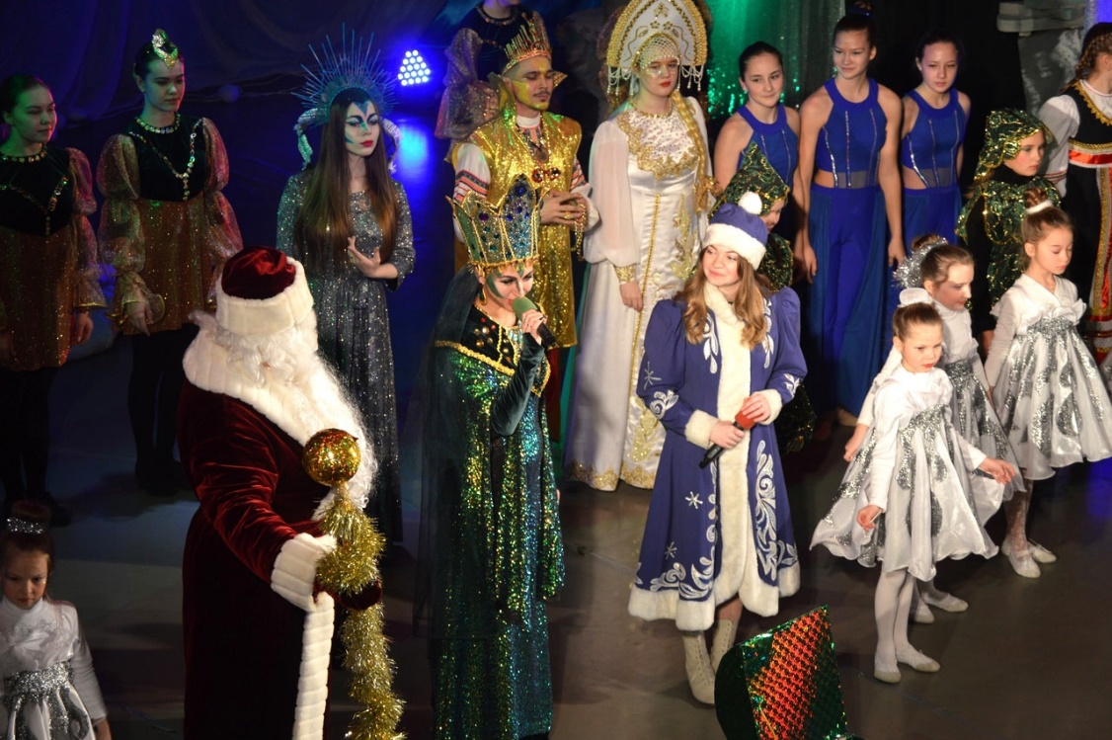

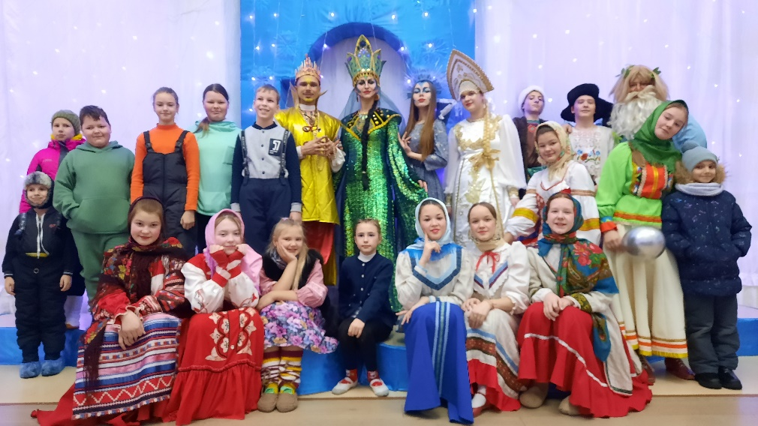
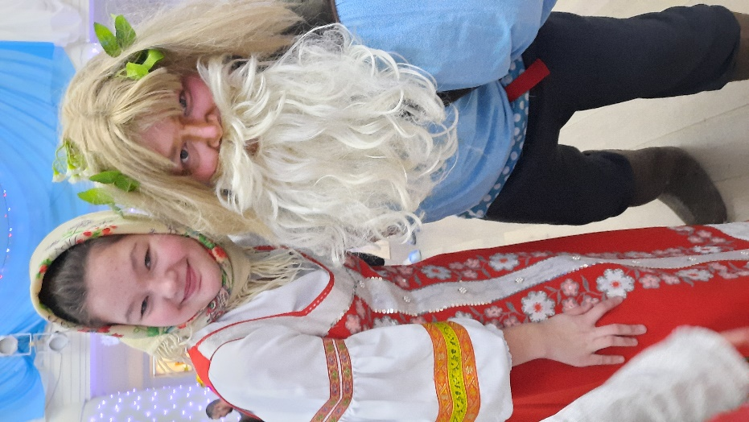

Очень важно проводить мероприятия которые объединяют всех членов профсоюза. В 2022 году ТОП АМО организовала поездку в г.Чердынь на ландшафтный фестиваль «Зов Пармы» в которой приняли участия члены профсоюза всех ППО АМО.
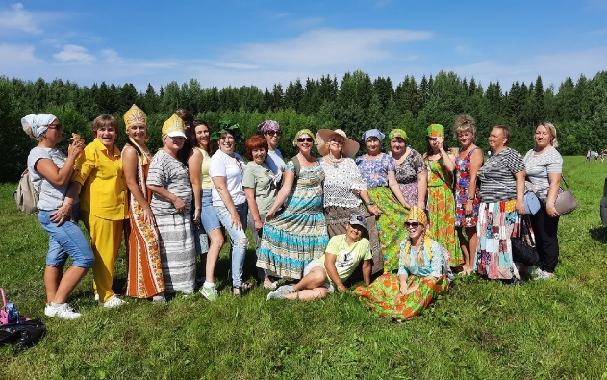

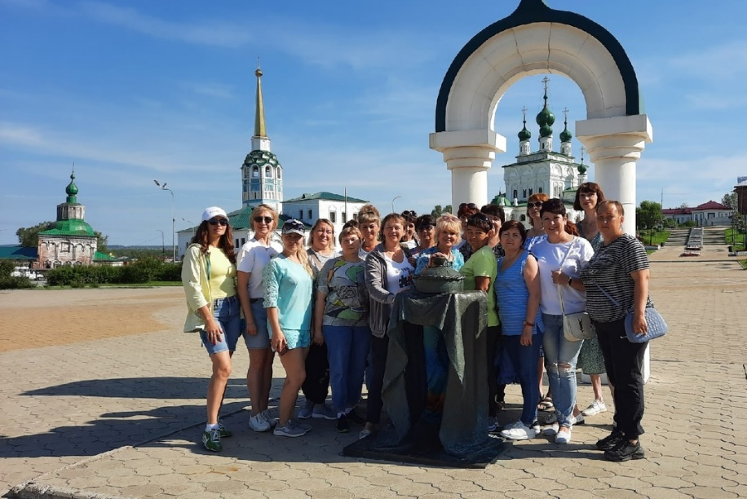
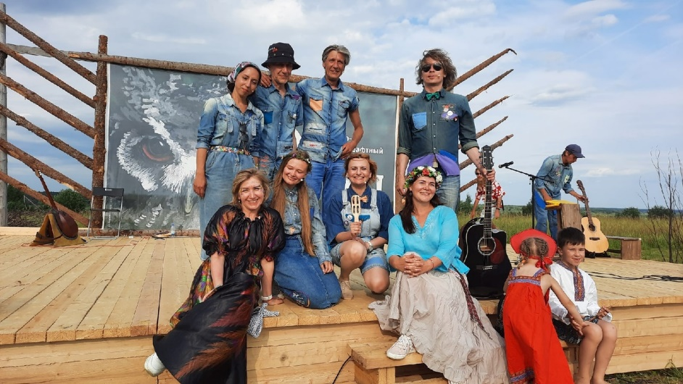

2 декабря 2022 года прошло мероприятие посвящённое Дню профсоюзного активиста были награждены члена профсоюза наградами разных уровней.
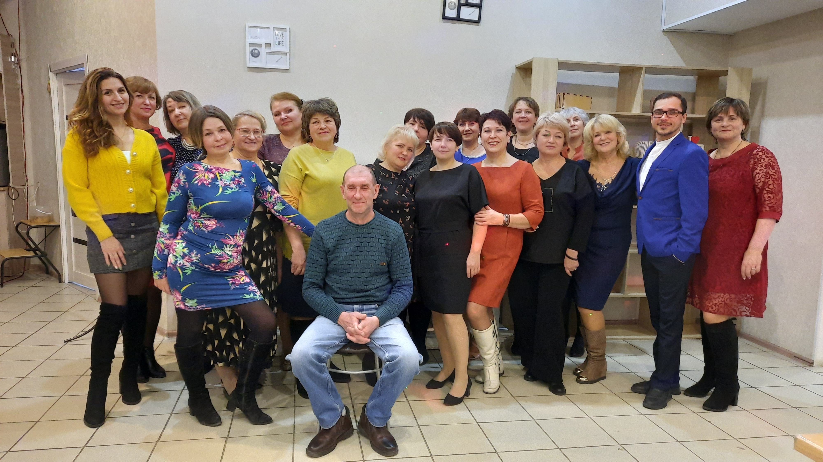

Подводя итоги деятельности территориальная организация профсоюза работников народного образования и науки РФ Александровского муниципального округа в 2022 году, нужно отметить, что в работе профсоюзных организаций по увеличению численности ЧП, решению вопросов трудовых отношений между работниками и работодателями и реализации мер социальной поддержки работников отрасли имеется положительная динамика. Однако, несмотря на достигнутые успехи, в работе ТОП АМО и первичных профсоюзных организаций за 2022 год имеются проблемы. Необходимо обеспечить постоянную работу по мотивации членов профсоюза и увеличению численности первичных организаций, а также работе с молодежью.

Основные направления деятельности районной профсоюзной организации в 2023 году:
- Культурно – массовой и спортивно – оздоровительной работе,
- Развитии информационной политики и социального партнерства на всех уровнях.
- Продолжить работу над проектом «Цифровой профсоюз»

Основные направления деятельности:
- Дальнейшее развитие социального партнерства.
- Оказание правовой помощи.
- Оперативное информирование и обучение профактива и членов профсоюза.
- Забота о здоровье членов профсоюза. Поиск новых форм в организации коллективного отдыха.
- Повышение эффективности деятельности профорганизации. Мотивация профсоюзного членства.

Председатель
территориальной организации
Профсоюза работников народного
образования и науки РФ
Александровского МО Н.Ф. Горюнова

